## 基础课41 空间向量与空间角、距离问题

### 课时评价·提能

#### 基础巩固练

1. 在空间直角坐标系中，已知 $A\left(1,-1,1\right)$， $B\left(3,1,1\right)$，则点 $P\left(1,0,2\right)$ 到直线 $AB$ 的距离为（ C ）.

A. $\frac{\sqrt{2}}{2}$ B. $\frac{\sqrt{3}}{2}$ C. $\frac{\sqrt{6}}{2}$ D. $\sqrt{3}$

[解析] $∵A\left(1,-1,1\right)$， $B\left(3,1,1\right)$， $P\left(1,0,2\right)$，

$∴\vec{AB}=\left(2,2,0\right)$, $\vec{AP}=\left(0,1,1\right)$，

$∴\vec{AB}⋅\vec{AP}=2$, $\left|\vec{AB}\right|=2\sqrt{2}$, $\left|\vec{AP}\right|=\sqrt{2}$，

$∴\vec{AP}$ 在 $\vec{AB}$ 方向上的投影数量 $h=\frac{\vec{AB}⋅\vec{AP}}{\left|\vec{AB}\right|}=\frac{2}{2\sqrt{2}}=\frac{\sqrt{2}}{2}$，

$∴$ 点 $P\left(1,0,2\right)$ 到直线 的距离.故选.

2. 已知在三棱锥 $P-ABC$ 中， $PC⊥$ 平面 $ABC$, $∠BAC={90}^{∘}$, $AB=AC=4$, $∠PBC={45}^{∘}$，则点 $C$ 到平面 $PAB$ 的距离是（ A ）.

A. $\frac{4\sqrt{6}}{3}$ B. $\frac{2\sqrt{6}}{3}$ C. $\frac{4\sqrt{3}}{3}$ D. $\frac{4\sqrt{2}}{3}$

[解析]以 $A$ 为坐标原点，建立如图所示的空间直角坐标系，

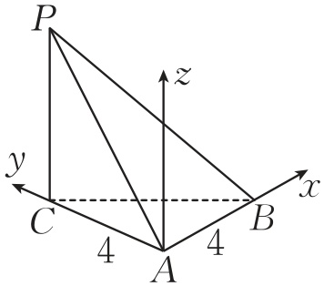

则 $\vec{AP}=\left(0,4,4\sqrt{2}\right)$, $\vec{AB}=\left(4,0,0\right)$, $\vec{PC}=\left(0,0,-4\sqrt{2}\right)$.

设平面 $PAB$ 的一个法向量为 $m=\left(x,y,z\right)$，

则 $\left\{\begin{matrix}m⋅\overset{→}{AP}=0, \\ m⋅\overset{→}{AB}=0,\end{matrix}\right.$

即 $\left.\left\{\begin{matrix}4y+4\sqrt{2}z=0, \\ 4x=0\end{matrix}\right.⇒\left\{\begin{matrix}y=-\sqrt{2}z, \\ x=0,\end{matrix}\right.\right.$

令 $y=\sqrt{2}$，则 $z=-1$，

$∴m=\left(0,\sqrt{2},-1\right)$， $∴$ 点 $C$ 到平面 $PAB$ 的距离为.

故选.

3. 已知在平行六面体 $ABCD-A_{1}B_{1}C_{1}D_{1}$ 中，底面 $ABCD$ 是边长为2的正方形， $AA_{1}=4$， $∠A_{1}AD=∠A_{1}AB={60}^{∘}$，则异面直线 $AC$ 与 $DC_{1}$ 所成的角的余弦值为（ C ）.

A. $\frac{\sqrt{14}}{7}$ B. $\frac{\sqrt{70}}{14}$ C. $\frac{3\sqrt{14}}{14}$ D. $\frac{11\sqrt{14}}{14}$

[解析]如图，在平行六面体 $ABCD-A_{1}B_{1}C_{1}D_{1}$ 中， $∠A_{1}AD=∠A_{1}AB={60}^{∘}$， $∠BAD={90}^{∘}$，

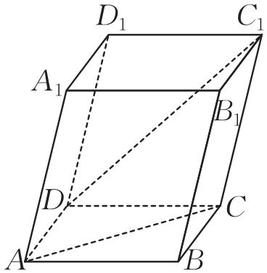

$\vec{DC_{1}}=\vec{AB}+\vec{AA_{1}}$， $\vec{AD}⋅\vec{AA_{1}}=\vec{AB}⋅\vec{AA_{1}}=\left|\vec{AB}\right|\left|\vec{AA_{1}}\right|cos∠A_{1}AB=2×4cos {60}^{∘}=4$，

则 $\left|\vec{DC_{1}}\right|=\sqrt{{\vec{AB}}^{2}+{\vec{AA_{1}}}^{2}+2\vec{AB}⋅\vec{AA_{1}}}=\sqrt{2^{2}+4^{2}+2×4}=2\sqrt{7}$，而 $\vec{AC}=\vec{AB}+\vec{AD}$，且 $\left|\vec{AC}\right|=2\sqrt{2}$，

于是 $\vec{AC}⋅\vec{DC_{1}}=\left(\vec{AB}+\vec{AD}\right)⋅\left(\vec{AB}+\vec{AA_{1}}\right)={\vec{AB}}^{2}+\vec{AB}⋅\vec{AD}+\vec{AB}⋅\vec{AA_{1}}+\vec{AD}⋅\vec{AA_{1}}=4+4+4=12$，

所以 $cos⟨\vec{AC}$, $\vec{DC_{1}}⟩=\frac{\vec{AC}⋅\vec{DC_{1}}}{\left|\vec{AC}\right|\left|\vec{DC_{1}}\right|}=\frac{12}{2\sqrt{2}×2\sqrt{7}}=\frac{3\sqrt{14}}{14}$，

所以异面直线 $AC$ 与 $DC_{1}$ 所成的角的余弦值为.故选.

4. 设 , , 为平面，且 ,.若 $γ$ 与 $α$ 所成的二面角为 ${45}^{∘}$， $l$ 与 $γ$ 所成的角为 ${30}^{∘}$，则 $γ$ 与 $β$ 所成的锐二面角为（ D ）.

A. ${15}^{∘}$ B. ${45}^{∘}$ C. ${30}^{∘}$ D. ${60}^{∘}$

[解析]设平面 $α$， $β$， $γ$ 的单位法向量分别为 $a$, $b$, $c$，直线 $l$ 上的单位方向向量为 $l$.

根据题意， $\{a$, $b$, $l$}构成空间直角坐标系的一个单位正交基，

由题意可设 $c$ 与 $a$ 的夹角的余弦值为 $\frac{\sqrt{2}}{2}$， $c$ 与 $l$ 的夹角的余弦值为 $\frac{1}{2}$，

设 $c=xa+yb+zl$, $c⋅a=x$，则 $x=\frac{\sqrt{2}}{2}$，同理可得 $z=\frac{1}{2}$，

由 $x^{2}+y^{2}+z^{2}=1$，解得 $y=±\frac{1}{2}$，

于是所求锐二面角为 .故选.

5. 在《九章算术》中，将四个面都是直角三角形的四面体称为鳖臑，在鳖臑 $A-BCD$ 中， $AB⊥$ 平面 $BCD$， $BC⊥CD$，且 $AB=BC=CD$， $M$ 为 $AD$ 的中点，则异面直线 $BM$ 与 $CD$ 夹角的余弦值为（ A ）.

A. $\frac{\sqrt{3}}{3}$ B. $\frac{\sqrt{2}}{3}$ C. $\frac{\sqrt{3}}{2}$ D. $\frac{\sqrt{2}}{2}$

[解析]如图，正方体内的三棱锥 $A-BCD$ 为满足题意的鳖臑 $A-BCD$，

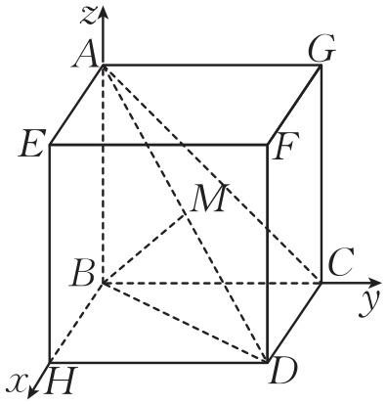

以 $B$ 为原点，建立如图所示的空间直角坐标系，设正方体的棱长为1，

则 $B\left(0,0,0\right)$， $A\left(0,0,1\right)$， $C\left(0,1,0\right)$， $D\left(1,1,0\right)$， $M(\frac{1}{2}$, $\frac{1}{2}$, $\frac{1}{2})$，

则 $\vec{BM}=(\frac{1}{2}$, $\frac{1}{2}$, $\frac{1}{2})$， $\vec{CD}=\left(1,0,0\right)$，

$cos⟨\vec{BM}$, $\vec{CD}⟩=\frac{\vec{BM}⋅\vec{CD}}{\left|\vec{BM}\right|⋅\left|\vec{CD}\right|}=\frac{\frac{1}{2}}{\sqrt{\frac{3}{4}}}=\frac{\sqrt{3}}{3}$，

故异面直线 $BM$ 与 $CD$ 夹角的余弦值为.故选.

6. 如图，在长方体 $ABCD-A_{1}B_{1}C_{1}D_{1}$ 中， $AB=\sqrt{3}$， $AD=AA_{1}=1$， $P$ 为线段 $A_{1}C$ 上的动点，当 $\vec{A_{1}C}=2\vec{A_{1}P}$ 时，直线 $BP$ 与平面 $ABCD$ 所成角的正弦值为（ C ）.

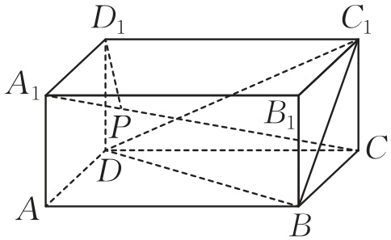

A. $\frac{2\sqrt{5}}{5}$ B. $\frac{\sqrt{2}}{2}$ C. $\frac{\sqrt{5}}{5}$ D. $\frac{\sqrt{3}}{5}$

[解析]如图,以 $A$ 为坐标原点， $AB$, $AD$, $AA_{1}$ 所在直线分别为 $x$ 轴、 $y$ 轴、 $z$ 轴建立空间直角坐标系. $AB=\sqrt{3}$， $AD=AA_{1}=1$，

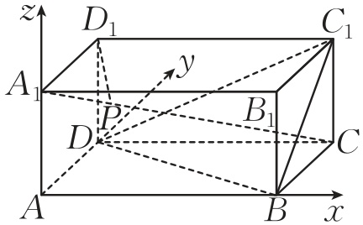

则 $A_{1}\left(0,0,1\right)$, $B\left(\sqrt{3},0,0\right)$, $C\left(\sqrt{3},1,0\right)$, $C_{1}\left(\sqrt{3},1,1\right)$, $D\left(0,1,0\right)$, $D_{1}\left(0,1,1\right)$，

设 $P\left(x,y,z\right)$，则 $\vec{A_{1}C}=\left(\sqrt{3},1,-1\right)$， $\vec{A_{1}P}=\left(x,y,z-1\right)$.

当 $\vec{A_{1}C}=2\vec{A_{1}P}$ 时， $\left\{\begin{matrix}\sqrt{3}=2x, \\ 1=2y, \\ -1=2\left(z-1\right),\end{matrix}\right.$

所以 $P(\frac{\sqrt{3}}{2}$, $\frac{1}{2}$, $\frac{1}{2})$，

所以 $\vec{BP}=(-\frac{\sqrt{3}}{2}$, $\frac{1}{2}$, $\frac{1}{2})$，易知平面 $ABCD$ 的一个法向量为 $\vec{A_{1}A}=\left(0,0,-1\right)$，

所以直线 $BP$ 与平面 $ABCD$ 所成角的正弦值为,，故选.

7. 如图，在正方体 $ABCD-A_{1}B_{1}C_{1}D_{1}$ 中， $O$ 是 $AC$ 的中点，点 $P$ 在线段 $A_{1}C_{1}$ 上，若直线 $OP$ 与平面 $A_{1}BC_{1}$ 所成的角为 $θ$，则 $sin θ$ 的取值范围是（ C ）.

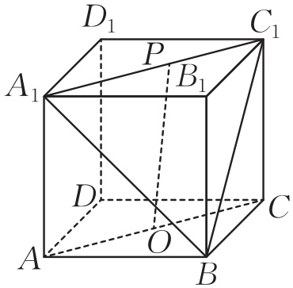

A. $[\frac{1}{4}$, $\frac{1}{3}]$ B. $[\frac{1}{3}$, $\frac{1}{2}]$ C. $[\frac{\sqrt{2}}{3}$, $\frac{\sqrt{3}}{3}]$ D. $(\frac{\sqrt{2}}{3}$, $\frac{\sqrt{3}}{3})$

[解析]如图，设正方体的棱长为1， $\frac{A_{1}P}{A_{1}C_{1}}=λ\left(0≤λ≤1\right)$，则 $\vec{A_{1}P}=λ\vec{A_{1}C_{1}}$，

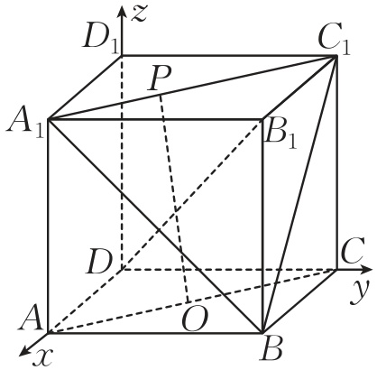

连接 $B_{1}D$ 并以 $D$ 为原点， $DA$， $DC$， $DD_{1}$ 所在直线分别为 $x$, $y$, $z$ 轴建立如图所示的空间直角坐标系,

则 $A\left(1,0,0\right)$, $C\left(0,1,0\right)$, $O(\frac{1}{2}$, $\frac{1}{2}$, $0)$，则 $\vec{A_{1}C_{1}}=\vec{AC}=\left(-1,1,0\right)$, $\vec{A_{1}P}=\left(-λ,λ,0\right)$，又 $A_{1}\left(1,0,1\right)$，所以 $P\left(1-λ,λ,1\right)$，所以 $\vec{OP}=(\frac{1}{2}-λ$, $λ-\frac{1}{2}$, $1)$.

在正方体 $ABCD-A_{1}B_{1}C_{1}D_{1}$ 中，体对角线 $B_{1}D⊥$ 平面 $A_{1}BC_{1}$，

所以 $\vec{DB_{1}}=\left(1,1,1\right)$ 是平面 $A_{1}BC_{1}$ 的一个法向量，

所以 $sin θ=|cos⟨\vec{OP}$, $\vec{DB_{1}}⟩|$

$=\left|\frac{\left(\frac{1}{2}-λ\right)+\left(λ-\frac{1}{2}\right)+1}{\sqrt{3}×\sqrt{{\left(\frac{1}{2}-λ\right)}^{2}+{\left(λ-\frac{1}{2}\right)}^{2}+1}}\right|$

$=\frac{1}{\sqrt{6{\left(λ-\frac{1}{2}\right)}^{2}+3}}$，

所以当 $λ=\frac{1}{2}$ 时， $sin θ$ 取得最大值，最大值为 $\frac{\sqrt{3}}{3}$，当 $λ=0$ 或 $λ=1$ 时， $sin θ$ 取得最小值，最小值为,所以,.故选.

8. 已知菱形的边长为4， $∠A={60}^{∘}$， $E$ 为 $AB$ 的中点（如图1），将 $△ADE$ 沿直线 $DE$ 翻折至 $△A'DE$ 处（如图2），连接 $A'B$， $A'C$，若四棱锥 $A'-EBCD$ 的体积为 $4\sqrt{3}$， $F$ 为 $A'D$ 的中点，则 $F$ 到直线 $BC$ 的距离为（ A ）.

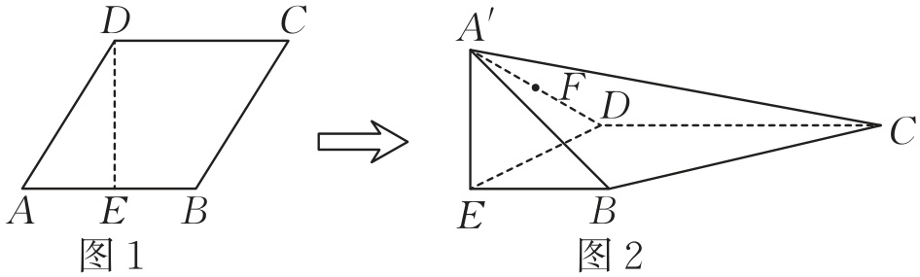

A. $\frac{\sqrt{31}}{2}$ B. $\frac{\sqrt{23}}{2}$ C. $\frac{\sqrt{31}}{4}$ D. $\frac{\sqrt{23}}{4}$

[解析]连接 $BD$（图略），因为四边形 $ABCD$ 为菱形，且 $∠A={60}^{∘}$，所以 $△ABD$ 为等边三角形，

因为 $E$ 为 $AB$ 的中点，所以 $DE⊥AB$，所以 $DE⊥EB$, $DE⊥A'E$.

因为 $EB∩A'E=E$， $EB⊂$ 平面 $A'EB$, $A'E⊂$ 平面 $A'EB$，所以 $DE⊥$ 平面 $A'EB$.

因为菱形 $ABCD$ 的边长为4，所以 $AB=AD=CD=BC=4$, $DE=2\sqrt{3}$, $AE=BE=2$，

所以直角梯形 $BCDE$ 的面积为 $\frac{1}{2}×\left(2+4\right)×2\sqrt{3}=6\sqrt{3}$，

设四棱锥 $A'-EBCD$ 的高为 $h$，则 $\frac{1}{3}×6\sqrt{3}h=4\sqrt{3}$，得 $h=2$，

所以 $h=A'E$，所以 $A'E⊥$ 平面 $BCDE$，

所以以 $E$ 为原点， $ED$, $EB$, $EA'$ 所在的直线分别为 $x$, $y$, $z$ 轴，建立空间直角坐标系（图略），则 $B\left(0,2,0\right)$, $C\left(2\sqrt{3},4,0\right)$, $A'\left(0,0,2\right)$, $F\left(\sqrt{3},0,1\right)$,所以 $\vec{BC}=\left(2\sqrt{3},2,0\right)$，

所以令 $c=\frac{\vec{BC}}{\left|\vec{BC}\right|}=(\frac{\sqrt{3}}{2}$, $\frac{1}{2}$, $0)$, $a=\vec{FB}=\left(-\sqrt{3},2,-1\right)$,

所以 $\left|a\right|=\sqrt{3+4+1}=2\sqrt{2}$, $a⋅c=-\frac{3}{2}+1=-\frac{1}{2}$，

所以点 $F$ 到直线 $BC$ 的距离 $d=\sqrt{{\left|a\right|}^{2}-{\left(a⋅c\right)}^{2}}=\sqrt{8-\frac{1}{4}}=\frac{\sqrt{31}}{2}$.

故选.

#### 综合提升练

9. （多选题）已知在棱长为1的正方体 $ABCD-A_{1}B_{1}C_{1}D_{1}$ 中， $P$ 为侧面 $BCC_{1}B_{1}$（不含边界）内的动点， $Q$ 为线段 $A_{1}C$ 上的动点，若直线 $A_{1}P$ 与 $A_{1}B_{1}$ 的夹角为 ${45}^{∘}$，则下列说法正确的是（ AC ）.

A. 线段 $A_{1}P$ 的长度为 $\sqrt{2}$

B. $\frac{\sqrt{3}}{3}A_{1}Q+PQ$ 的最小值为2

C. 对任意点 $P$，总存在点 $Q$，使得 $D_{1}Q⊥CP$

D. 存在点 $P$，使得直线 $A_{1}P$ 与平面 $ADD_{1}A_{1}$ 所成的角为 ${60}^{∘}$

[解析]建立如图所示的空间直角坐标系 $D-xyz$，根据题意，可得 $D\left(0,0,0\right)$， $A\left(1,0,0\right)$， $B\left(1,1,0\right)$， $C\left(0,1,0\right)$， $D_{1}\left(0,0,1\right)$， $A_{1}\left(1,0,1\right)$， $B_{1}\left(1,1,1\right)$， $C_{1}\left(0,1,1\right)$，

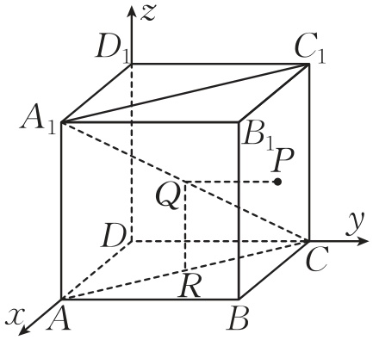

设点 $P\left(x_{1},1,z_{1}\right)$， $Q\left(x_{2},y_{2},z_{2}\right)$，由直线 $A_{1}P$ 与 $A_{1}B_{1}$ 的夹角为 ${45}^{∘}$，得 $\vec{A_{1}P}=\left(x_{1}-1,1,z_{1}-1\right)$， $\vec{A_{1}B_{1}}=\left(0,1,0\right)$，

故 $cos {45}^{∘}=\frac{\vec{A_{1}P}⋅\vec{A_{1}B_{1}}}{\left|\vec{A_{1}P}\right|\left|\vec{A_{1}B_{1}}\right|}$，解得 ${\left(x_{1}-1\right)}^{2}+{\left(z_{1}-1\right)}^{2}=1$.

Q为线段 $A_{1}C$ 上的动点，则有 $\vec{A_{1}Q}=λ\vec{A_{1}C}\left(0≤λ≤1\right)$，解得 $Q\left(1-λ,λ,1-λ\right)$.

对于 $A$，有 $\left|\vec{A_{1}P}\right|=\sqrt{{\left(x_{1}-1\right)}^{2}+{\left(z_{1}-1\right)}^{2}+1}=\sqrt{2}$，故 $A$ 正确；

对于 $B$，过点 $Q$ 作平面 $ABCD$ 的垂线，垂足为 $R$，

因为 $sin∠ACA_{1}=\frac{AA_{1}}{A_{1}C}=\frac{\sqrt{3}}{3}$，所以 $\frac{\sqrt{3}}{3}A_{1}Q=1-QR$，

故求 $\frac{\sqrt{3}}{3}A_{1}Q+PQ$ 的最小值等价于求 $PQ-QR+1$ 的最小值，

因为 $\left|\vec{QR}\right|=1-λ$， $\left|\vec{QP}\right|=\sqrt{{\left(1-λ-x_{1}\right)}^{2}+{\left(λ-1\right)}^{2}+{\left(1-λ-z_{1}\right)}^{2}}$，

所以 ${\left|\vec{QP}\right|}^{2}={\left(1-λ-x_{1}\right)}^{2}+{\left(λ-1\right)}^{2}+{\left(1-λ-z_{1}\right)}^{2}≥{\left(λ-1\right)}^{2}={\left|\vec{QR}\right|}^{2}$，

则 $PQ-QR+1≥1$，当且仅当 $x_{1}=z_{1}=1-λ$ 时，等号成立，结合 ${\left(x_{1}-1\right)}^{2}+{\left(z_{1}-1\right)}^{2}=1$，可得此时 $λ=\frac{\sqrt{2}}{2}$，故 $B$ 错误；

对于 $C$，若 $D_{1}Q⊥CP$， $\vec{D_{1}Q}=\left(1-λ,λ,-λ\right)$， $\vec{CP}=\left(x_{1},0,z_{1}\right)$，

则 $\vec{D_{1}Q}⋅\vec{CP}=x_{1}\left(1-λ\right)-z_{1}λ=0$，又 ${\left(x_{1}-1\right)}^{2}+{\left(z_{1}-1\right)}^{2}=1$，

所以当 $λ=1$ 时， $\vec{D_{1}Q}⋅\vec{CP}=-z=0$,此时点 $P$ 与点 $B$ 重合，当点 $Q$ 与点 $C$ 重合时， $P_{1}Q⊥CP$,当 $λ≠1$ 时， $[\frac{λ^{2}}{{\left(λ-1\right)}^{2}}+1]z_{1}^{2}+\left(\frac{2λ}{λ-1}-2\right)z_{1}+1=0$，则 $Δ=[\frac{2λ}{\left(λ-1\right)}-2]^{2}-4[\frac{λ^{2}}{{\left(λ-1\right)}^{2}}+1]=-\frac{8λ}{λ-1}$，

当 $0≤λ<1$ 时， $Δ=-\frac{8λ}{λ-1}≥0$，故对任意点 $P$，总存在点 $Q$ 使得 $D_{1}Q⊥CP$，故 $C$ 正确；

对于 $D$，易知平面 $ADD_{1}A_{1}$ 的一个法向量为 $n=\left(0,1,0\right)$，若直线 $A_{1}P$ 与平面 $ADD_{1}A_{1}$ 所成的角为 ${60}^{∘}$，

即直线 $A_{1}P$ 与平面 $ADD_{1}A_{1}$ 的法向量所成的角为 ${30}^{∘}$，则 $cos {30}^{∘}=\frac{\vec{A_{1}P}⋅n}{\left|\vec{A_{1}P}\right|\left|n\right|}$,解得 $\frac{\sqrt{3}}{2}=\frac{1}{\sqrt{2}}$，矛盾，故 错误.故选.

10. （多选题）如图，在长方体 $ABCD-A_{1}B_{1}C_{1}D_{1}$ 中， $AA_{1}=1$, $AB=AD=\sqrt{3}$, $E$ 是侧面 $AA_{1}D_{1}D$ 的中心， $F$ 是底面 $ABCD$ 的中心，点 $M$ 在线段 $AD$ 上运动.以 $A$ 为原点， $AB$, $AD$, $AA_{1}$ 所在直线分别为 $x$, $y$, $z$ 轴，建立空间直角坐标系，则（ ABD ）.

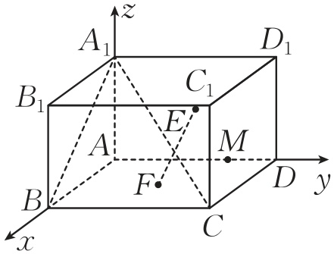

A. $n=\left(1,0,\sqrt{3}\right)$ 是平面 $A_{1}BC$ 的一个法向量

B. 直线 $EF//$ 平面 $C_{1}D_{1}DC$

C. 异面直线 $EF$ 与 $A_{1}C$ 垂直

D. 存在点 $M$，使得直线 $A_{1}M$ 与平面 $A_{1}BC$ 所成的角为 $\frac{π}{4}$

[解析]由题意可得 $A\left(0,0,0\right)$, $B\left(\sqrt{3},0,0\right)$, $C\left(\sqrt{3},\sqrt{3},0\right)$, $D\left(0,\sqrt{3},0\right)$， $A_{1}\left(0,0,1\right)$, $B_{1}\left(\sqrt{3},0,1\right)$, $C_{1}\left(\sqrt{3},\sqrt{3},1\right)$, $D_{1}\left(0,\sqrt{3},1\right)$.

因为 $E$ 是侧面 $AA_{1}D_{1}D$ 的中心， $F$ 是底面 $ABCD$ 的中心，所以 $E(0$, $\frac{\sqrt{3}}{2}$, $\frac{1}{2})$, $F(\frac{\sqrt{3}}{2}$, $\frac{\sqrt{3}}{2}$, $0)$.

对于 $A$，因为 $\vec{BA_{1}}=\left(-\sqrt{3},0,1\right)$, $\vec{BC}=\left(0,\sqrt{3},0\right)$， $n=\left(1,0,\sqrt{3}\right)$，

所以 $n⋅\vec{BA_{1}}=-\sqrt{3}+\sqrt{3}=0$， $n⋅\vec{BC}=0$，

所以 $n⊥\vec{BA_{1}}$， $n⊥\vec{BC}$，所以 $n=\left(1,0,\sqrt{3}\right)$ 是平面 $A_{1}BC$ 的一个法向量，所以 $A$ 正确；

对于 $B$，因为 $AD⊥$ 平面 $C_{1}D_{1}DC$，

所以 $\vec{AD}=\left(0,\sqrt{3},0\right)$ 是平面 $C_{1}D_{1}DC$ 的一个法向量，

因为 $\vec{EF}=(\frac{\sqrt{3}}{2}$,0, $-\frac{1}{2})$，所以 $\vec{AD}⋅\vec{EF}=0$，所以 $\vec{AD}⊥\vec{EF}$，

因为 $EF⊄$ 平面 $C_{1}D_{1}DC$，所以直线 $EF//$ 平面 $C_{1}D_{1}DC$，所以 $B$ 正确；

对于 $C$，因为 $\vec{EF}⋅\vec{A_{1}C}=(\frac{\sqrt{3}}{2}$,0, $-\frac{1}{2})⋅\left(\sqrt{3},\sqrt{3},-1\right)=2≠0$，所以 $\vec{EF}$ 与 $\vec{A_{1}C}$ 不垂直，所以异面直线 $EF$ 与 $A_{1}C$ 不垂直，所以 $C$ 错误；

对于 $D$，设 $M\left(0,m,0\right)\left(0≤m≤\sqrt{3}\right)$，则 $\vec{A_{1}M}=\left(0,m,-1\right)$，由 $A$ 可知 $n=\left(1,0,\sqrt{3}\right)$ 是平面 $A_{1}BC$ 的一个法向量，设直线 $A_{1}M$ 与平面 $A_{1}BC$ 所成的角为 $θ$，则 $sin θ=|cos⟨\vec{A_{1}M}$, $n⟩\left|=\right|\frac{\vec{A_{1}M}⋅n}{\left|\vec{A_{1}M}\right|\left|n\right|}\left|=\right|\frac{-\sqrt{3}}{2\sqrt{m^{2}+1}}|=\frac{\sqrt{3}}{2\sqrt{m^{2}+1}}$，

若直线 $A_{1}M$ 与平面 $A_{1}BC$ 所成的角为 $\frac{π}{4}$，则 $\frac{\sqrt{3}}{2\sqrt{m^{2}+1}}=\frac{\sqrt{2}}{2}$，解得 $m=\frac{\sqrt{2}}{2}∈[0,\sqrt{3}]$，

所以存在点 $M$，使得直线 $A_{1}M$ 与平面 $A_{1}BC$ 所成的角为 $\frac{π}{4}$，所以 正确.故选.

11. （双空题）如图，这个多面体是由底面为 $ABCD$ 的长方体被平行四边形 $AEC_{1}F$ 所截得到的，其中 $AB=4$， $BC=2$， $CC_{1}=3$， $BE=1$，则 $BF$ 的长为 $2\sqrt{6}$ ，点 $C$ 到平面 $AEC_{1}F$ 的距离为 $\frac{4\sqrt{33}}{11}$ .

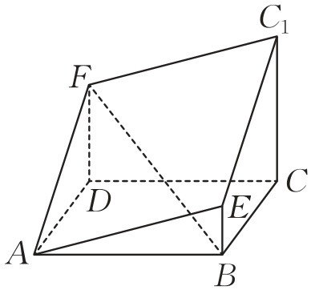

[解析]如图，建立空间直角坐标系，则 $B\left(2,4,0\right)$, $A\left(2,0,0\right)$, $C\left(0,4,0\right)$, $E\left(2,4,1\right)$, $C_{1}\left(0,4,3\right)$，设 $F\left(0,0,a\right)$，

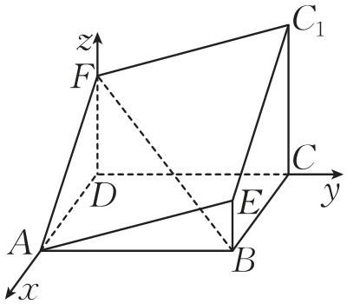

由题意可知，四边形 $AEC_{1}F$ 为平行四边形，则 $\vec{AF}=\vec{EC_{1}}$，即 $\left(-2,0,a\right)=\left(-2,0,2\right)$，则 $a=2$，即 $F\left(0,0,2\right)$，

所以 $\vec{BF}=\left(-2,-4,2\right)$，所以 $\left|\vec{BF}\right|=\sqrt{{\left(-2\right)}^{2}+{\left(-4\right)}^{2}+2^{2}}=2\sqrt{6}$，即 $BF$ 的长为 $2\sqrt{6}$.

设平面 $AEC_{1}F$ 的一个法向量为 $n=\left(x,y,z\right)$，

因为 $\vec{AE}=\left(0,4,1\right)$， $\vec{AF}=\left(-2,0,2\right)$，

所以 $\left\{\begin{matrix}n⋅\overset{→}{AE}=4y+z=0, \\ n⋅\overset{→}{AF}=-2x+2z=0,\end{matrix}\right.$

令 $y=-1$，则 $x=z=4$，即 $n=\left(4,-1,4\right)$，

因为 $\vec{CC_{1}}=\left(0,0,3\right)$，所以点 $C$ 到平面 的距离.

12. [2024·江苏模拟]如图，在三棱锥 $A-BCD$ 中，已知 $CB=CD=\sqrt{5}$, $BD=2$， $O$ 为 $BD$ 的中点， $AO⊥$ 平面 $BCD$， $AO=2$， $E$ 为 $AC$ 的中点.若点 $F$ 在 $BC$ 上，满足 $BF=\frac{1}{4}BC$，则二面角 $F-DE-C$ 的正弦值是 $\frac{2\sqrt{39}}{13}$ .

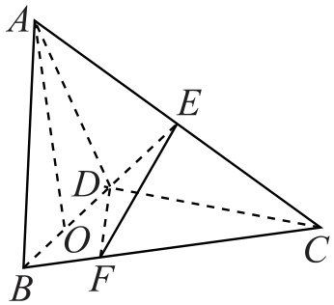

[解析]如图，连接 $CO$，

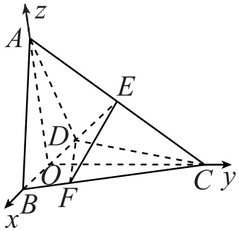

$∵BC=CD$, $BO=OD$， $∴CO⊥BD$，

$∴OA$， $BD$， $OC$ 两两互相垂直，

以 $O$ 为坐标原点， $OB$, $OC$, $OA$ 所在直线分别为 $x$, $y$, $z$ 轴建立空间直角坐标系，则 $A\left(0,0,2\right)$, $B\left(1,0,0\right)$, $C\left(0,2,0\right)$, $D\left(-1,0,0\right)$， $∵E$ 为 $AC$ 的中点， $∴E\left(0,1,1\right)$， $\vec{DE}=\left(1,1,1\right)$,

设平面 $DEC$ 的一个法向量为 $n_{1}=\left(x,y,z\right)$,

$∵\vec{DC}=\left(1,2,0\right)$, $∴$ $\left\{\begin{matrix}n_{1}⋅\overset{→}{DC}=0, \\ n_{1}⋅\overset{→}{DE}=0,\end{matrix}\right.$

$∴\left\{\begin{matrix}x+2y=0, \\ x+y+z=0,\end{matrix}\right.$

令 $y=1$，解得 $x=-2$, $z=1$， $∴n_{1}=\left(-2,1,1\right)$，

设平面 $DEF$ 的一个法向量为 $n_{2}=\left(x_{1},y_{1},z_{1}\right)$,

$∵\vec{DF}=\vec{DB}+\vec{BF}=\vec{DB}+\frac{1}{4}\vec{BC}=(\frac{7}{4}$, $\frac{1}{2}$, $0)$,

$∴$ $\left\{\begin{matrix}n_{2}⋅\overset{→}{DF}=0, \\ n_{2}⋅\overset{→}{DE}=0,\end{matrix}\right.$， $∴\left\{\begin{matrix}\frac{7}{4}x_{1}+\frac{1}{2}y_{1}=0, \\ x_{1}+y_{1}+z_{1}=0,\end{matrix}\right.$

令 $y_{1}=-7$，解得 $x_{1}=2$, $z_{1}=5$，

$∴n_{2}=\left(2,-7,5\right)$，设二面角 $F-DE-C$ 的大小为 $θ$,则，.

#### 应用情境练

13. 钟鼓楼是中国传统建筑之一，属于钟楼和鼓楼的合称，是主要用于报时的建筑.中国古代一般建于城市的中心地带，在现代城市中，也常常可以看见附有钟楼的建筑.某建筑物楼顶有一顶部逐级收拢的四面钟楼，四个大钟对称分布在四棱柱的四个侧面（四棱柱看成正四棱柱，钟面圆心在棱柱侧面中心上），在整点时刻（在0点至12点中取整数点，含0点，不含12点），已知在3点时和9点时，相邻两钟面上的时针所在的两条直线相互垂直，则正面在2点时和右侧面在8点时，两钟面上的时针所在的两条直线所成的角的余弦值为 $\frac{1}{4}$ .

[解析]如图，在正四棱柱 $ABCD-A_{1}B_{1}C_{1}D_{1}$ 中， $E$, $F$ 分别为侧面 $ABB_{1}A_{1}$ 和侧面 $BCC_{1}B_{1}$ 的中心， $G$ 为 $BB_{1}$ 的中点， $EN$ 为2点钟时针， $FM$ 为8点钟时针，则 $∠NEG={30}^{∘}$， $∠MFG={30}^{∘}$，设正四棱柱的底面边长为 $a$，侧棱长为 $b$，以 $D$ 为原点，以 $\vec{DA}$, $\vec{DC}$, $\vec{DD_{1}}$ 的方向分别为 $x$, $y$, $z$ 轴正方向建立空间直角坐标系，则 $E(a$, $\frac{a}{2}$, $\frac{b}{2})$， $N(a$, $a$, $\frac{b}{2}+\frac{\sqrt{3}}{6}a)$， $F(\frac{a}{2}$, $a$, $\frac{b}{2})$， $M(a$, $a$, $\frac{b}{2}-\frac{\sqrt{3}}{6}a)$， $\vec{EN}=(0$, $\frac{a}{2}$, $\frac{\sqrt{3}}{6}a)$， $\vec{FM}=(\frac{a}{2}$,0, $-\frac{\sqrt{3}}{6}a)$，所以 $|cos⟨\vec{EN}$, $\vec{FM}⟩|=\frac{\left|\vec{EN}⋅\vec{FM}\right|}{\left|\vec{EN}\right|⋅\left|\vec{FM}\right|}=\frac{\frac{1}{12}a^{2}}{\sqrt{\frac{a^{2}}{4}+\frac{3}{36}a^{2}}×\sqrt{\frac{a^{2}}{4}+\frac{3}{36}a^{2}}}=\frac{1}{4}$，所以当正面在2点时和右侧面在8点时，相邻两钟钟面上的时针所在的两条直线所成的角的余弦值为 $\frac{1}{4}$.

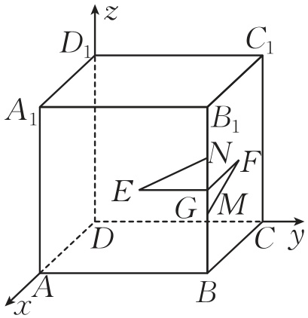

14*.*(2024·九省适应性测试)如图,在平行六面体*ABCD-A*1*B*1*C*1*D*1中,底面*ABCD*是边长为2的正方形,*O*为*AC*与*BD*的交点,*AA*1*=*2,∠*C*1*CB=*∠*C*1*CD*,∠*C*1*CO=*45°*.*

(1)证明:*C*1*O*⊥平面*ABCD.*

(2)求二面角*B-AA*1*-D*的正弦值*.*

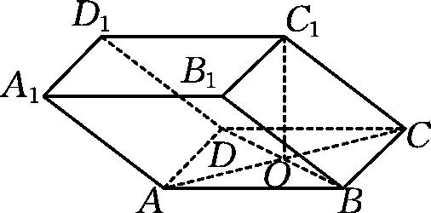

[解析](1)如图,

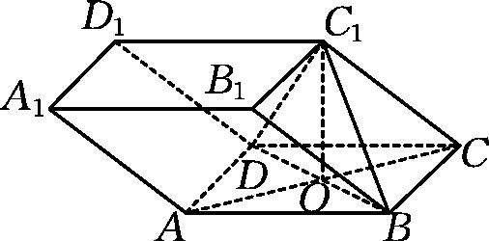

连接*BC*1,*DC*1,

因为底面*ABCD*是边长为2的正方形,所以*BC=DC*,

又因为∠*C*1*CB=*∠*C*1*CD*,*CC*1*=CC*1,

所以△*C*1*CB*≌△*C*1*CD*,所以*BC*1*=DC*1,

因为*O*为线段*BD*的中点,所以*C*1*O*⊥*BD*,

在△*C*1*CO*中,*CC*1*=*2,*CO=AC=*,∠*C*1*CO=*45°,

所以cos∠*C*1*CO==*,解得*C*1*O=*,

则*C*1*C*2*=OC*2*+C*1*O*2,即*C*1*O*⊥*OC*,

又*OC*∩*BD=O*,*OC*⊂平面*ABCD*,*BD*⊂平面*ABCD*,

所以*C*1*O*⊥平面*ABCD.*

(2)

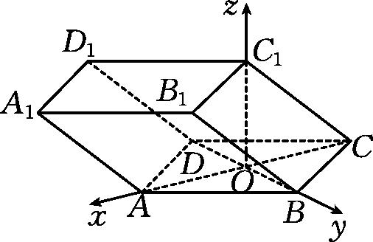

建立如图所示的空间直角坐标系,

则*B*(0, $\sqrt{2}$,0),*D*(0,*- $\sqrt{2}$*,0),*A*($\sqrt{2}$,0,0),*C*(*-*,0,0),*C*1(0,0,),

则*==*(,0,),*=*(*-*,,0),*=*(*-*,*-*,0),

设平面*BAA*1的一个法向量为*m=*(*x*1,*y*1,*z*1),平面*DAA*1的一个法向量为*n=*(*x*2,*y*2,*z*2),

则⇒⇒令*x*1*=*1,则*m=*(1,1,*-*1),

⇒⇒令*x*2*=*1,则*n=*(1,*-*1,*-*1),

设二面角*B-AA*1*-D*大小为*θ*,

则cos *θ===*,得sin *θ==*,

所以二面角*B-AA*1*-D*的正弦值为*.*

#### 创新拓展练

15. 已知正方体的内切球的表面积为 $π$， $P$ 是棱 $BB_{1}$ 上一动点，当直线 $C_{1}D$ 与平面 $A_{1}C_{1}P$ 的夹角最大时，四面体 $D-A_{1}C_{1}P$ 的体积为 $\frac{1}{4}$ .

[解析]以 $B_{1}$ 为原点， $\vec{B_{1}A_{1}}$, $\vec{B_{1}C_{1}}$, $\vec{B_{1}B}$ 所在直线分别为 $x$, $y$, $z$ 轴建立如图所示的空间直角坐标系，

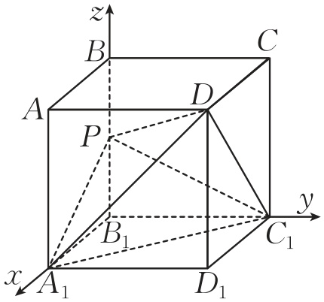

$∵$ 正方体 $ABCD-A_{1}B_{1}C_{1}D_{1}$ 的内切球的表面积为 $π$， $∴$ 内切球半径 $r=\frac{1}{2}$， $∴$ 正方体的棱长为1，

$∴A_{1}\left(1,0,0\right)$， $C_{1}\left(0,1,0\right)$， $D\left(1,1,1\right)$，

设 $P\left(0,0,t\right)$， $t∈[0,1]$，

$∴\vec{C_{1}D}=\left(1,0,1\right)$, $\vec{C_{1}A_{1}}=\left(1,-1,0\right)$， $\vec{A_{1}P}=\left(-1,0,t\right)$，

设平面 $A_{1}C_{1}P$ 的一个法向量为 $n=\left(x,y,z\right)$，

则 $n⋅\vec{C_{1}A_{1}}=x-y=0$,

$n⋅\vec{A_{1}P}=-x+tz=0$,取 $n=\left(t,t,1\right)$,

$∴$ 直线 $C_{1}D$ 与平面 $A_{1}C_{1}P$ 的夹角的正弦值为 $|cos⟨\vec{C_{1}D}$, $n⟩|=\frac{\left|\vec{C_{1}D}⋅n\right|}{\left|\vec{C_{1}D}\right|\left|n\right|}=\frac{t+1}{\sqrt{2}×\sqrt{2t^{2}+1}}=\frac{\sqrt{2}}{2}⋅\sqrt{\frac{{\left(t+1\right)}^{2}}{2t^{2}+1}}$，

令 $t+1=u$， $∵t∈[0,1]$， $∴u∈[1,2]$，

$∴\frac{\sqrt{2}}{2}⋅\sqrt{\frac{{\left(t+1\right)}^{2}}{2t^{2}+1}}=\frac{\sqrt{2}}{2}⋅\sqrt{\frac{u^{2}}{2u^{2}-4u+3}}=\frac{\sqrt{2}}{2}⋅\sqrt{\frac{1}{2-\frac{4}{u}+\frac{3}{u^{2}}}}$，

令 $v=\frac{1}{u}$， $∵u∈[1,2]$, $∴v∈[\frac{1}{2}$, $1]$，

$∴\frac{\sqrt{2}}{2}⋅\sqrt{\frac{1}{2-\frac{4}{u}+\frac{3}{u^{2}}}}=\frac{\sqrt{2}}{2}⋅\sqrt{\frac{1}{3v^{2}-4v+2}}=\frac{\sqrt{2}}{2}⋅\sqrt{\frac{1}{3{\left(v-\frac{2}{3}\right)}^{2}+\frac{2}{3}}}$, $v∈[\frac{1}{2}$, $1]$，

$∴$ 当 $v=\frac{2}{3}$，即 $\frac{1}{t+1}=\frac{2}{3}$，即 $t=\frac{1}{2}$ 时，直线 $C_{1}D$ 与平面 $A_{1}C_{1}P$ 的夹角的正弦值取得最大值，此时直线 $C_{1}D$ 与平面 $A_{1}C_{1}P$ 的夹角也最大，

$∴$ 当直线 $C_{1}D$ 与平面 $A_{1}C_{1}P$ 的夹角最大时， $P$ 为棱 $BB_{1}$ 的中点，

此时平面 $A_{1}C_{1}P$ 的一个法向量为 $n=(\frac{1}{2}$, $\frac{1}{2}$, $1)$，又 $\vec{C_{1}D}=\left(1,0,1\right)$，

$∴$ 点 $D$ 到平面 $A_{1}C_{1}P$ 的距离为 $\left|\vec{C_{1}D}\right||cos⟨\vec{C_{1}D}$, $n⟩|=\frac{\left|\vec{C_{1}D}⋅n\right|}{\left|n\right|}=\frac{\frac{3}{2}}{\sqrt{\frac{3}{2}}}=\frac{\sqrt{6}}{2}$，

此时 $A_{1}P=C_{1}P=\frac{\sqrt{5}}{2}$， $A_{1}C_{1}=\sqrt{2}$，则 $△A_{1}C_{1}P$ 的面积为 $\frac{1}{2}×\sqrt{2}×\sqrt{\frac{5}{4}-\frac{1}{2}}=\frac{\sqrt{6}}{4}$，

$∴$ 此时四面体 的体积为.

16. [2024·青岛模拟]如图， $P$ 为圆锥的顶点， $O$ 为圆锥底面的圆心，圆锥的底面直径 $AB=4$，母线 $PH=2\sqrt{2}$， $M$ 是 $PB$ 的中点，四边形 $OBCH$ 为正方形.

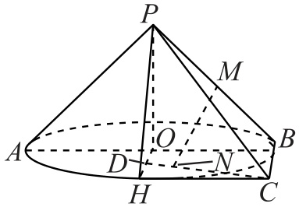

（1）设平面 $POH∩$ 平面 $PBC=l$，证明： $l//BC$.

（2）设 $D$ 为 $OH$ 的中点， $N$ 是线段 $CD$ 上的一点，当 $MN$ 与平面 $PAB$ 所成的角最大时，求 $MN$ 的长.

[解析]（1） $∵$ 四边形 $OBCH$ 为正方形， $∴BC//OH$，

$∵BC⊄$ 平面 $POH$， $OH⊂$ 平面 $POH$， $∴BC//$ 平面 $POH$.

$∵BC⊂$ 平面 $PBC$，平面 $POH∩$ 平面 $PBC=l$， $∴l//BC$.

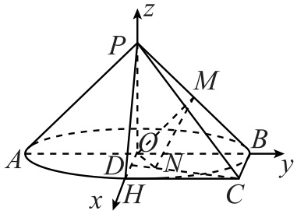

（2） $∵$ 圆锥的母线长为 $2\sqrt{2}$， $AB=4$， $∴OB=2$， $OP=2$，

以 $O$ 为原点， $OD$ 所在的直线为 $x$ 轴， $OB$ 所在的直线为 $y$ 轴， $OP$ 所在的直线为 $z$ 轴，建立如图所示的空间直角坐标系，

则 $O\left(0,0,0\right)$， $D\left(1,0,0\right)$， $C\left(2,2,0\right)$， $M\left(0,1,1\right)$，

设 $\vec{DN}=λ\vec{DC}=\left(λ,2λ,0\right)\left(0≤λ≤1\right)$，则 $\vec{ON}=\vec{OD}+\vec{DN}=\left(1+λ,2λ,0\right)$，

$\vec{MN}=\vec{ON}-\vec{OM}=\left(1+λ,2λ-1,-1\right)$，

又 $\vec{OD}=\left(1,0,0\right)$ 为平面 $PAB$ 的一个法向量，

设 $\vec{MN}$ 与平面 $PAB$ 所成的角为 $θ$，

则 $sin θ=\left|\frac{\left(1+λ,2λ-1,-1\right)⋅\left(1,0,0\right)}{\sqrt{{\left(1+λ\right)}^{2}+{\left(2λ-1\right)}^{2}+1}}\right|=\left|\frac{1+λ}{\sqrt{5λ^{2}-2λ+3}}\right|$，

令 $1+λ=t$，则 $t∈[1,2]$，

则 $sin θ=\frac{t}{\sqrt{5t^{2}-12t+10}}=\frac{1}{\sqrt{5-\frac{12}{t}+10{\left(\frac{1}{t}\right)}^{2}}}$

$=\frac{1}{\sqrt{10{\left(\frac{1}{t}-\frac{3}{5}\right)}^{2}+\frac{7}{5}}}$，

$∴$ 当 $\frac{1}{t}=\frac{3}{5}$，即 $λ=\frac{2}{3}$ 时， $sin θ$ 最大，即 $θ$ 最大，此时 $\vec{MN}=(\frac{5}{3}$, $\frac{1}{3}$, $-1)$， $∴\left|\vec{MN}\right|=\sqrt{{\left(\frac{5}{3}\right)}^{2}+{\left(\frac{1}{3}\right)}^{2}+{\left(-1\right)}^{2}}=\frac{\sqrt{35}}{3}$.